**Name :** T.B.Madhan **Reg No :** 23BCE1087

**Web Programming Lab (BCSE203E)  
LAB – 11 JavaScript DOM - Dynamic Elements, Event Handling, Event Listener, Form Validation**

1. **Write a JavaScript to**
2. Create a dynamic table with three rows and three columns
3. Change the color of the Button from red to green color on Mouse Over.
4. Change the color of the Textbox from green to yellow color on Focus and display a greeting message on Change

***Note****: Both button and textbox should be created using CreateElement*

1. Create an input field and a button. When the button is double clicked, add the input text as a new <li> item to an unordered list.
2. Create two input fields: one for accepting input and another for counting and displaying the number of times any key is pressed.

**Code:**

***Lab11Q1.html***

<!DOCTYPE html>

<html lang="en">

<head>

    <meta charset="UTF-8">

    <meta name="viewport" content="width=device-width, initial-scale=1.0">

    <title>23BCE1087</title>

</head>

<body>

    <div id = "TableOut"></div><br>

    <div id = "Button"></div><br>

    <div id = "Textbox1"></div><br>

    <div id = "AddMore"></div><br>

    <div id = "CountDisplay"></div><br>

    <script>

        //(i)

        let table = document.createElement("table");

        table.border = "1";

        for(let i = 0;i<3;i++){

            let row = table.insertRow();

            for(let j = 0;j<3;j++){

                let cell = row.insertCell();

                cell.innerHTML = `Index : ${i+1}${j+1}`;

            }

        }

        table.style.width = "40vh";

        table.style.height= "40vh";

        table.style.fontWeight= "bold";

        table.style.fontSize = "20px";

        table.style.textAlign = "Center"

        document.getElementById("TableOut").appendChild(table);

        //(ii)

        let button = document.createElement("button");

        button.innerText = "Hover here";

        button.style.backgroundColor="red";

        button.style.width = "100px";

        button.style.height = "70px";

        button.style.transition = "background-color 0.3s ease-in"

        button.addEventListener("mouseover",()=>button.style.backgroundColor="green");

        button.addEventListener("mouseout",()=>button.style.backgroundColor="red");

        document.getElementById("Button").appendChild(button);

        //(iii)

        let input1 = document.createElement("input");

        input1.type = "text"

        input1.style.backgroundColor="green";

        input1.addEventListener("focus",()=>{

            input1.style.backgroundColor="yellow";

        });

        input1.addEventListener("change",()=>{

            input1.value = "Changed.";

        })

        document.getElementById("Textbox1").appendChild(input1);

        //(iv)

        let inputField = document.createElement("input");

        let addButton = document.createElement("button");

        addButton.textContent = "Add Item";

        let  ul = document.createElement("ul");

        addButton.addEventListener("dblclick", function() {

            if (inputField.value.trim() !== "") {

                let li = document.createElement("li");

                li.textContent = inputField.value;

                ul.appendChild(li);

                inputField.value = "";

            }

        });

        document.getElementById("AddMore").appendChild(inputField);

        document.getElementById("AddMore").appendChild(addButton);

        document.getElementById("AddMore").appendChild(ul);

        //(v)

        let input2 = document.createElement("input");

        let countInput = document.createElement("input");

        countInput.readOnly = true;

        let count = 0;

        input2.addEventListener("keydown",()=>{

            count++;

            countInput.value = count;

        })

        document.getElementById("CountDisplay").append(input2);

        document.getElementById("CountDisplay").append(document.createElement("br"))

        document.getElementById("CountDisplay").append(countInput);

    </script>

</body>

</html>

**Output:**

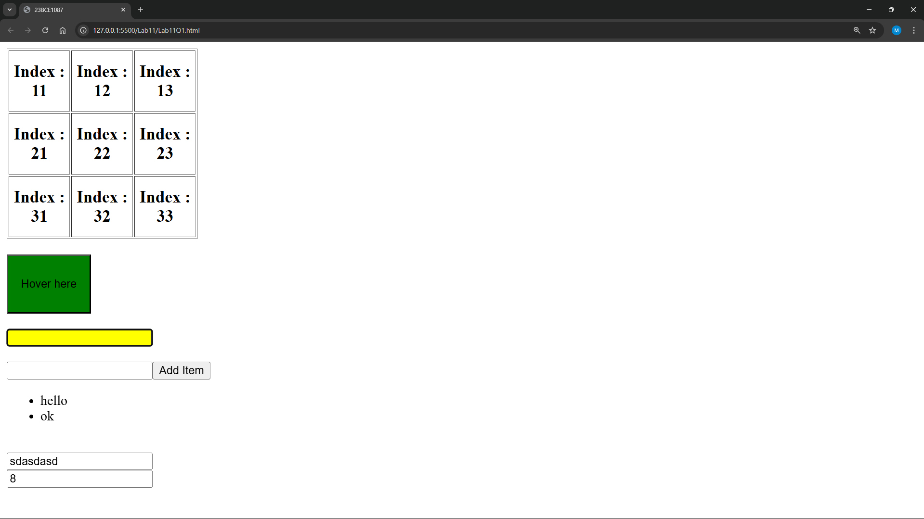

1. **(i) Create a simple stopwatch with "Start", "Stop", and "Reset" buttons using JavaScript event listeners.**

**(ii) Create a text box to accept the Date of Birth and calculate the age on mouseover using an event listener.**

**(iii) Create a textarea with a character counter that updates dynamically as the user types using an event listener**

**Code:**

***Lab11Q2.html***

<!DOCTYPE html>

<html lang="en">

    <head>

        <meta charset="UTF-8" />

        <meta name="viewport" content="width=device-width, initial-scale=1.0" />

        <title>23BCE1087</title>

        <style>

            button {

                min-width: 100px;

                min-height: 50px;

                border-radius: 5px;

                margin: 2px;

                background-color: rgb(234, 168, 168);

            }

            .timer-container {

                width: 40vh;

                height: 40vh;

                border-radius: 50%;

                display: flex;

                align-items: center;

                justify-content: center;

                border: 2px solid black;

                margin: auto;

                font-size: 24px;

                margin-bottom: 10px;

                background-color: lightgray;

            }

        </style>

    </head>

    <body>

        <div id="Timer"></div>

        <br />

        <div id="CalcAge"></div>

        <br />

        <div id="calcWords"></div>

        <script>

            // (i)

            let timer;

            let time = 0;

            const timerContainer = document.createElement("div");

            timerContainer.classList.add("timer-container");

            const display = document.createElement("span");

            display.textContent = "0";

            timerContainer.appendChild(display);

            document.getElementById("Timer").appendChild(timerContainer);

            const buttonContainer = document.createElement("div");

            buttonContainer.style.textAlign = "center";

            const startButton = document.createElement("button");

            startButton.textContent = "Start";

            const stopButton = document.createElement("button");

            stopButton.textContent = "Stop";

            const resetButton = document.createElement("button");

            resetButton.textContent = "Reset";

            startButton.addEventListener("click", function () {

                if (!timer) {

                    timer = setInterval(() => {

                        time++;

                        display.textContent = time;

                    }, 1000);

                }

            });

            stopButton.addEventListener("click", function () {

                clearInterval(timer);

                timer = null;

            });

            resetButton.addEventListener("click", function () {

                clearInterval(timer);

                timer = null;

                time = 0;

                display.textContent = "0";

            });

            buttonContainer.appendChild(startButton);

            buttonContainer.appendChild(stopButton);

            buttonContainer.appendChild(resetButton);

            document.getElementById("Timer").appendChild(buttonContainer);

            // (ii)

            const dobInput = document.createElement("input");

            dobInput.type = "date";

            dobInput.style.marginRight = "10px";

            const ageDisplay = document.createElement("input");

            ageDisplay.type = "text";

            ageDisplay.readOnly = true;

            ageDisplay.style.width = "200px";

            dobInput.addEventListener("mouseover", function () {

                if (dobInput.value) {

                    let birthDate = new Date(dobInput.value);

                    let age =

                        new Date().getFullYear() - birthDate.getFullYear();

                    ageDisplay.value = `You are ${age} years old`;

                }

            });

            document.getElementById("CalcAge").appendChild(dobInput);

            document

                .getElementById("CalcAge")

                .appendChild(document.createElement("br"));

            document

                .getElementById("CalcAge")

                .appendChild(document.createElement("br"));

            document.getElementById("CalcAge").appendChild(ageDisplay);

            // (iii)

            const textarea = document.createElement("textarea");

            const charCount = document.createElement("span");

            charCount.textContent = "0 characters";

            textarea.addEventListener("input", function () {

                charCount.textContent = `${textarea.value.length} characters`;

            });

            document.getElementById("calcWords").appendChild(textarea);

            document

                .getElementById("calcWords")

                .appendChild(document.createElement("br"));

            document.getElementById("calcWords").appendChild(charCount);

        </script>

    </body>

</html>

**Output:**

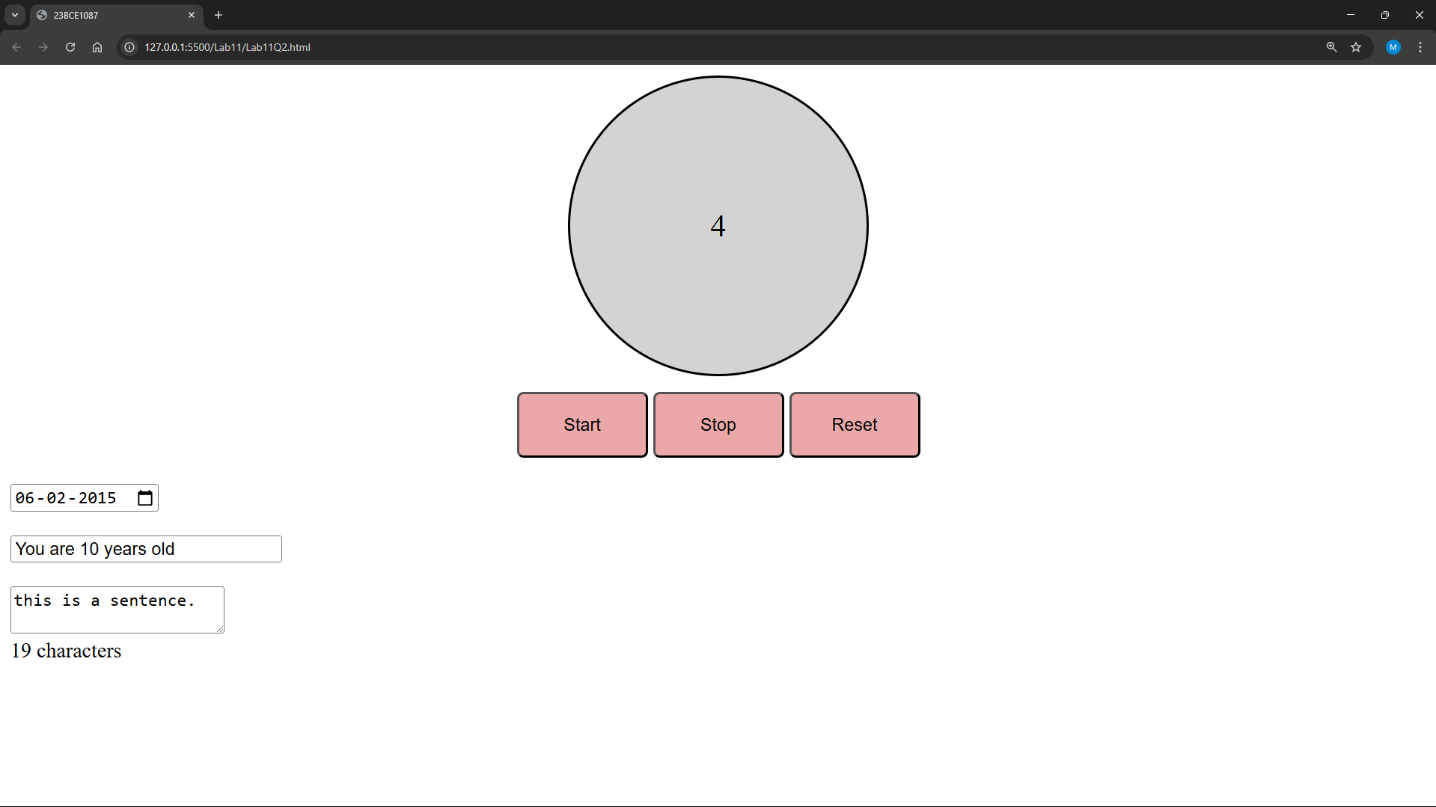

1. **Design the below form and do the following**
2. **Set the timer to display the current time**
3. **Print the form content. Use getElementsByName to display Gender, Country and Preferences**
4. **Validate**

**(a) All Mandatory Fields (represented by *). If empty focus on the same field.**

**(b) Name should not exceed 15 characters**

**(c) Address – to be specified in Text Area**

**(d) Zip code should be numeric and validated the maximum digits**

**(e) Phone numbers should be numeric and validated the maximum digits 10**

**(f) e-mail syntax should be validated**

**(g) Password should contain a number, character & a special character and length should not exceed 15 and recede 8**

**(h) PAN card number – Textbox (validate such that the PAN number is 10 digits and follows the pattern)**

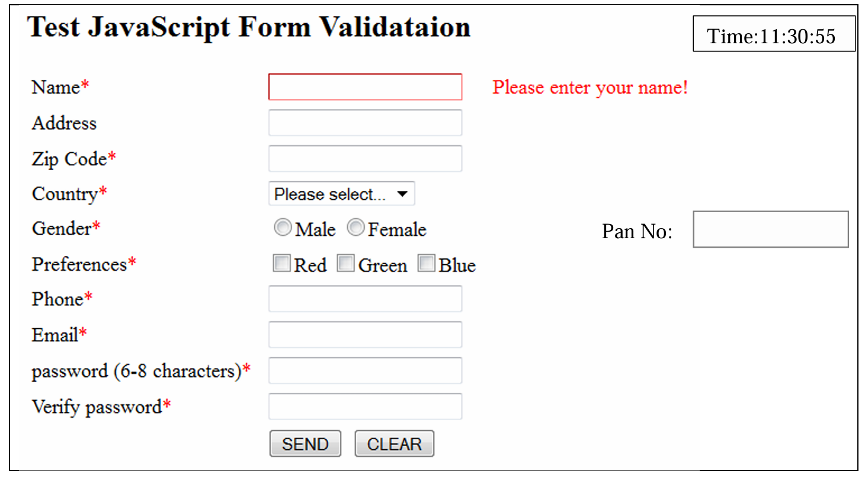

**Code:**

***Lab11Q3.html***

<!DOCTYPE html>

<html lang="en">

    <head>

        <meta charset="UTF-8" />

        <meta name="viewport" content="width=device-width, initial-scale=1.0" />

        <title>23BCE1087</title>

        <style>

            body {

                display: flex;

            }

            .Form-container {

                display: flex;

                flex-direction: column;

                border: 1px solid black;

                padding: 5px;

            }

            #header {

                display: flex;

                justify-content: space-between;

                align-items: center;

            }

            #Time {

                position: relative;

                border: 1px solid black;

                width: 150px;

                height: fit-content;

                padding: 8px;

                margin: 4px;

                align-items: center;

            }

            #spacer {

                width: 100px;

            }

        </style>

    </head>

    <body>

        <div class="Form-container">

            <div id="header">

                <h1>Test JavaScript Form Validation</h1>

                <div id="spacer"></div>

                <div id="Time">Time:</div>

            </div>

            <form id="Test">

                <table>

                    <tbody>

                        <tr>

                            <td>Name*</td>

                            <td>

                                <input type="text" id="name" />

                            </td>

                        </tr>

                        <tr>

                            <td>Address</td>

                            <td>

                                <input type="text" id="Address" />

                            </td>

                        </tr>

                        <tr>

                            <td>Zip Code*</td>

                            <td>

                                <input type="number" id="Zip" />

                            </td>

                        </tr>

                        <tr>

                            <td>Country*</td>

                            <td>

                                <select id="Country" name="country">

                                    <option selected disabled>

                                        Please select..

                                    </option>

                                    <option>India</option>

                                    <option>Afganistan</option>

                                    <option>England</option>

                                    <option>Australia</option>

                                    <option>New Zealand</option>

                                    <option>South Africa</option>

                                </select>

                            </td>

                        </tr>

                        <tr>

                            <td>Gender*</td>

                            <td>

                                <input type="radio" name="gender" id="male" />

                                Male

                                <input

                                    type="radio"

                                    name="gender"

                                    id="female"

                                />Female

                            </td>

                            <td>Pan No:</td>

                            <td>

                                <input type="text" name="Pan" id="pan" />

                            </td>

                        </tr>

                        <tr>

                            <td>Prefrences*</td>

                            <td>

                                <input type="checkbox" name="Color" id="Red" />

                                Red

                                <input

                                    type="checkbox"

                                    name="Color"

                                    id="Green"

                                />

                                Green

                                <input type="checkbox" name="Color" id="Blue" />

                                Blue

                            </td>

                        </tr>

                        <tr>

                            <td>Phone*</td>

                            <td>

                                <input type="tel" id="Phone" />

                            </td>

                        </tr>

                        <tr>

                            <td>Email*</td>

                            <td>

                                <input type="email" id="Email" />

                            </td>

                        </tr>

                        <tr>

                            <td>Password (6-8 characters)*</td>

                            <td>

                                <input type="password" id="password" />

                            </td>

                        </tr>

                        <tr>

                            <td>Verify password*</td>

                            <td>

                                <input type="password" id="verifyPass" />

                            </td>

                        </tr>

                        <tr>

                            <td></td>

                            <td>

                                <button type="submit">SEND</button>

                                <button type="reset">CLEAR</button>

                            </td>

                        </tr>

                    </tbody>

                </table>

            </form>

        </div>

        <script src="Lab11Q3.js"></script>

    </body>

</html>

***Lab11Q3.js***

document.addEventListener("DOMContentLoaded", function () {

    function updateTime() {

        let now = new Date();

        document.getElementById("Time").textContent =

            "Time: " + now.toLocaleTimeString();

    }

    setInterval(updateTime, 1000);

    updateTime();

    document

        .getElementById("Test")

        .addEventListener("submit", function (event) {

            event.preventDefault();

            clearErrors();

            let valid = validateForm();

            if (valid) printFormData();

        });

    function validateField(input) {

        let errorTd =

            input.parentElement.parentElement.querySelector(".error-message");

        if (errorTd) errorTd.remove(); // Remove previous error

        function showError(message) {

            let errorTd = document.createElement("td");

            errorTd.classList.add("error-message");

            errorTd.style.color = "red";

            errorTd.textContent = message;

            input.parentElement.parentElement.appendChild(errorTd);

        }

        if (input.id === "name") {

            if (!input.value.trim()) showError("Required");

            else if (input.value.length > 15) showError("Max 15 chars");

        }

        if (input.id === "Address") {

            if (!input.value.trim()) showError("Required");

        }

        if (input.id === "Zip") {

            if (!input.value.match(/^\d{5,10}$/))

                showError("5-10 digits required");

        }

        if (input.id === "Phone") {

            if (!input.value.match(/^\d{10}$/))

                showError("Exactly 10 digits required");

        }

        if (input.id === "Email") {

            if (!input.value.match(/^[^\s@]+@[^\s@]+\.[^\s@]+$/))

                showError("Invalid email");

        }

        if (input.id === "password") {

            if (

                !input.value.match(

                    /^(?=.*[A-Za-z])(?=.*\d)(?=.*[@$!%*?&])[A-Za-z\d@$!%*?&]{8,15}$/

                )

            ) {

                showError("8-15 chars, 1 letter, 1 number, 1 special");

            }

        }

        if (input.id === "verifyPass") {

            let password = document.getElementById("password").value;

            if (input.value !== password) showError("Passwords do not match");

        }

        if (input.id === "pan") {

            if (!input.value.match(/^[0-9]{10}$/))

                showError("Invalid PAN format");

        }

    }

    document.querySelectorAll("input, textarea, select").forEach((input) => {

        input.addEventListener("blur", function () {

            validateField(input);

        });

        input.addEventListener("keydown", function (event) {

            if (event.key === "Enter") {

                event.preventDefault(); // Prevent form submission

                let formElements = Array.from(

                    document.querySelectorAll("input, textarea, select")

                );

                let index = formElements.indexOf(event.target);

                if (index !== -1 && index < formElements.length - 1) {

                    formElements[index + 1].focus();

                }

            }

        });

    });

    function clearErrors() {

        document

            .querySelectorAll(".error-message")

            .forEach((el) => el.remove());

    }

    function printFormData() {

        let name = document.getElementById("name").value;

        let address = document.getElementById("Address").value;

        let zip = document.getElementById("Zip").value;

        let phone = document.getElementById("Phone").value;

        let email = document.getElementById("Email").value;

        let country = document.getElementsByName("country")[0].value;

        let genderElements = document.getElementsByName("gender");

        let gender = Array.from(genderElements).find((el) => el.checked);

        let preferenceElements = document.getElementsByName("Color");

        let preferences = Array.from(preferenceElements)

            .filter((el) => el.checked)

            .map((el) => el.id)

            .join(", ");

        console.log("Form Data:");

        console.log("Name:", name);

        console.log("Address:", address);

        console.log("Zip Code:", zip);

        console.log("Phone:", phone);

        console.log("Email:", email);

        console.log("Country:", country);

        console.log("Gender:", gender ? gender.id : "Not selected");

        console.log("Preferences:", preferences || "None");

    }

});

**Output:**

